*Memory Game*

*Документация*

1. Цел на проекта – подобряване на паметта на играчите чрез запомняне на различни подредби на цветни LED крушки.
2. Използвани компоненти в проекта

-Платка Arduino Uno R3

-LED крушка цвят:

*червен – 1 брой

*синя – 1 брой

*зелена – 1 брой

*жълта – 1 брой

-Pushbutton: брой 4

-Resistor: брой 4 – напрежение 220Ω

-Piezo (Buzzer)

1. Използвани Методи в програмата
   1. 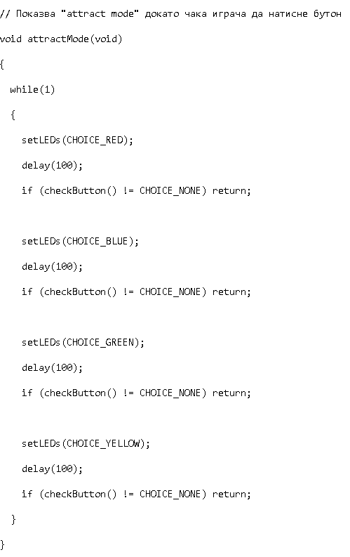attractMode();
   2. play_memory();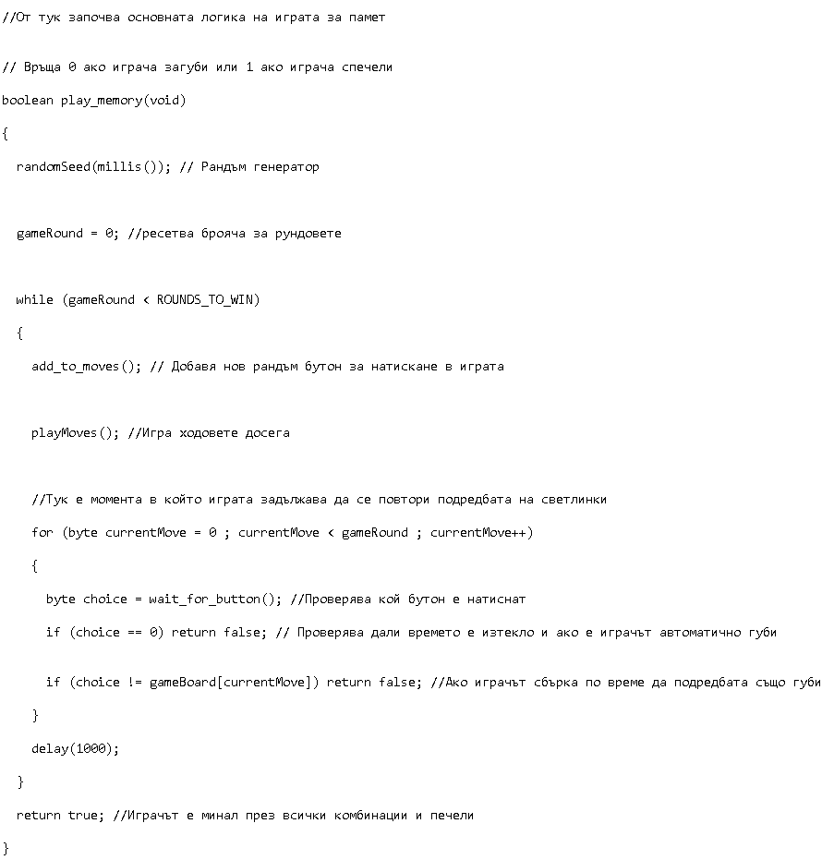
   3. playMoves();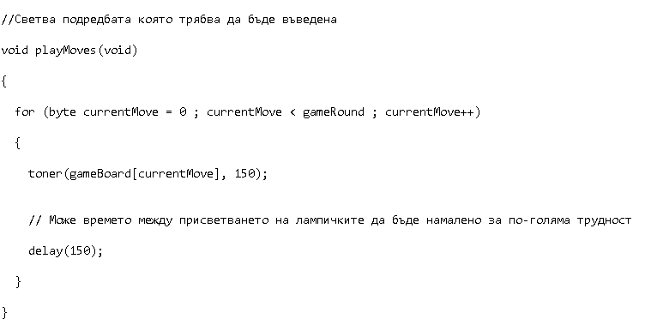
   4. add_to_moves();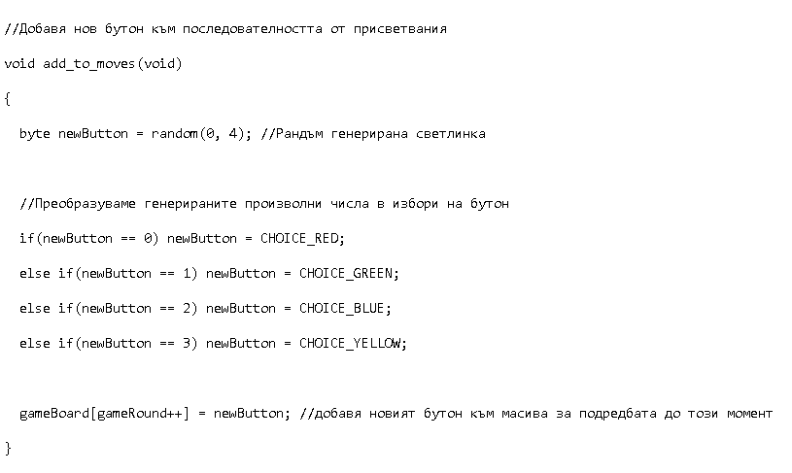
   5. setLEDs(byte leds); 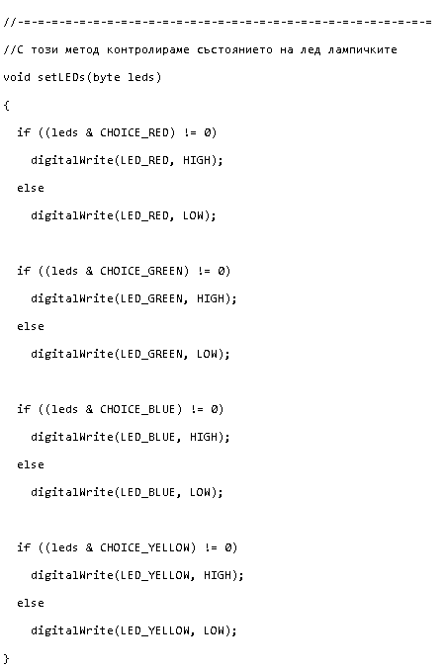
   6. wait_for_button();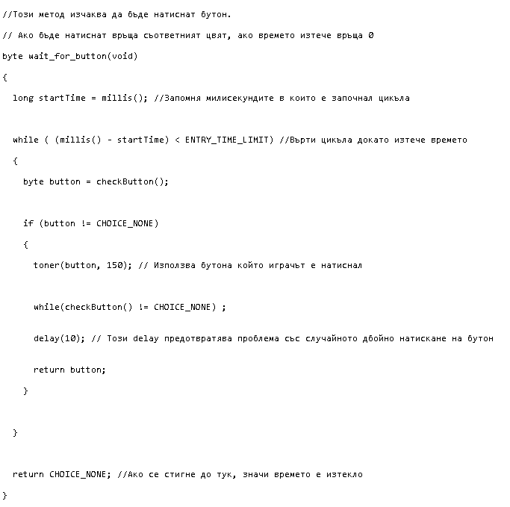
   7. checkButton();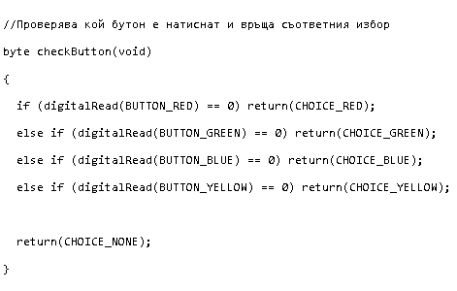
   8. toner (byte which, int buzz_length_ms); 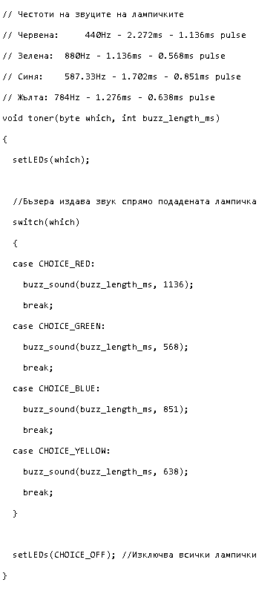
   9. buzz_sound(int buzz_length_ms, int buzz_delay_us);

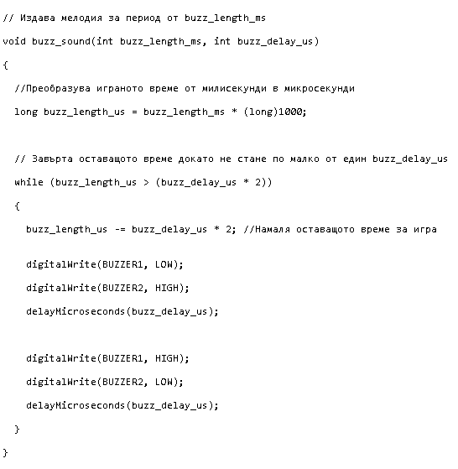

* 1. play_winner();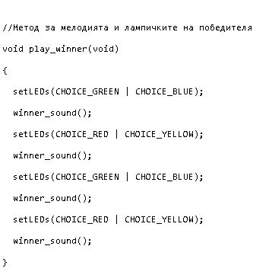
  2. winner_sound();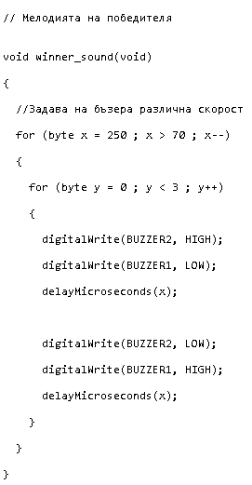
  3. play_loser();

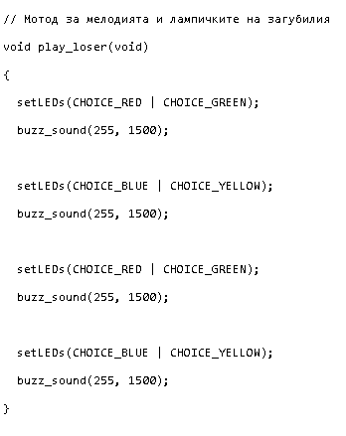

4.Хардуерен изглед

